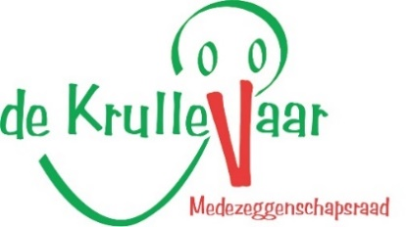

MR jaarverslag 2023-2024

Voor u ligt het MR jaarverslag van schooljaar 2023-2024. Het geeft een beeld van de besproken onderwerpen,

gegeven adviezen en genomen besluiten.

Missie en visie van de MR

De missie van de MR is om de belangen van de leerlingen, het personeel én de ouders te waarborgen en te behartigen. Deze belangen zijn een prettige en veilige leer- werkomgeving, kwalitatief goed onderwijs en duidelijk personeelsbeleid.

Samenstelling van de MR

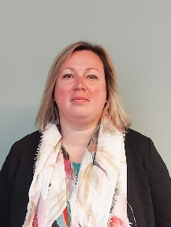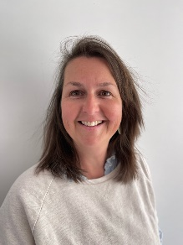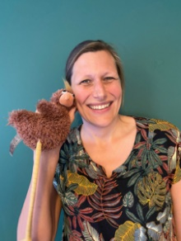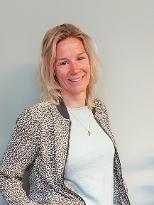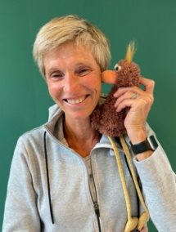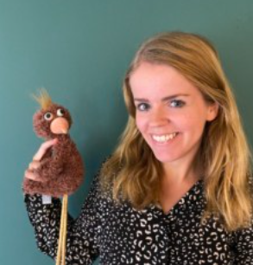

|  |  |  |  |
| --- | --- | --- | --- |
| Naam | Vertegenwoordiging | Lid sinds | Lid tot |
| Berber Kamstra | Personeel | Sep 2019 | Sep 2024 |
| Annechien Sloots | Ouder (voorzitter) | Sep 2018 | Aug 2025 |
| Marlies Brouwer | Personeel | Sep 2022 | Sep 2026 |
| Simone van Dijk | Ouder (voorzitter) | Sep 2020 | Sep 2028 |
| Nienke van den Berg | Personeel | Sep 2021 | Sep 2025 |
| Lonneke Oudenhoven | Ouder | Jan 2022 | Jan 2026 |

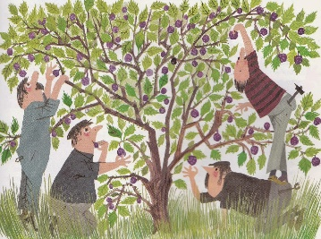Reflectie van de MR op de samenwerking

Dit schooljaar kende geen nieuwe MR-leden. Er heeft geen ondersteuning door derden plaatsgevonden. Een deskundige MR is ook een kritische MR. Halverwege en einde schooljaar is hierop gereflecteerd en bijgestuurd. Het overleg met de schoolleiders en de dynamiek wordt als prettig ervaren door de MR. Er wordt veel transparantie getoond, wat zorgt voor veel informatie en betrokkenheid om als MR onze taak te kunnen vervullen.

**Verslag van de behandelde onderwerpen uit het MR Jaarplan 2023-2024**

Spelend leren: Omdat spelend leren dé ondertitel is in het logo van de Krullevaar vindt de MR het belangrijk dat dit in alle groepen tot uiting komt in het onderwijs. De focus voor de MR lag hierbij afgelopen schooljaar vooral op de midden- en bovenbouw. De MR heeft gemonitord of er in deze bouwen aandacht is dat activiteiten, zó ontworpen worden dat kennis en vaardigheden op een speelse en interactieve manier kunnen worden geleerd.

Basisvaardigheden: Taal, Rekenen en Burgerschap zijn zogenaamde basisvaardigheden, die worden geleerd in het primair onderwijs. We staan stil bij elke kleine of grote ontwikkeling. Zo zijn we meegenomen in de zoektocht naar een andere methode voor Taal, waarbij afwegingen en evaluaties zijn gedeeld.

Ouderbetrokkenheid: Er zijn belevingen opgehaald rondom het vervullen van de pleinwacht, wat heeft geleid tot aanscherping binnen het team van De Krullevaar zodat er altijd iemand van het team ook buiten loopt. Bij gebrek aan pleinwacht, ontvangen ouders dezelfde dag een attentie in de vorm van een mail over de beschikbare plek. Voor het toegankelijker maken van de MR-overleggen zijn alle data met tijd en locatie gedeeld op de website van De Krullevaar.

Anders organiseren van onderwijs: Het eerder ingezette unitonderwijs en werken met stamgroepen wordt nog steeds gemonitord om te kijken in hoeverre het bijdraagt aan differentiatie en werkplezier bij leerkrachten en onderwijskwaliteit voor leerlingen. Dit leidt vooralsnog tot positieve geluiden.

Digitale Vaardigheden: Er is gemonitord in hoeverre de ICT omgeving ondersteunend was aan de onderwijskundige doelen die worden gesteld voor alle leerlingen op De Krullevaar.

Leerlingenraad: De leerlingenraad met leerlingen uit groep 6 /m 8 heeft een fijne doorstart gemaakt. Om dit te kunnen volgen vond eenmalig in januari een gezamenlijke bijeenkomst van MR en de leerlingenraad plaats, om stil te staan bij elkaars belangen en wensen.

Portfolio: De ontwikkelingen van elke leerling werden altijd al gevolgd en besproken met ouders, maar sinds dit jaar aan de hand van een portfolio. De MR is uitgebreid meegenomen in de gemaakte afwegingen en keuzes. Het blijkt bij leerlingen meer te leiden tot zelfreflectie en regie op het eigen leerproces, door bijvoorbeeld zelf nieuwe doelen te laten formuleren.

Kansengelijkheid, ook bij armoede: Samen met de leerlingenraad (inbreng van wensen en ideeën)is het traktatiebeleid aangepast voor een gezellige en gezonde viering zonder kosten voor ouders en duurzaam voor het milieu. Ook wordt jaarlijks het team in het zonnetje gezet met zo min mogelijk kosten.

Groen schoolplein: Een groen schoolplein heeft heel veel voeten in de aarde gehad, maar het is De Krullevaar gelukt om de financiering, vergunningen en partijen voor uitvoering rond te krijgen. De MR is meegenomen in elke stap en bij alle beren op de weg. Met het besef dat dit voor alle ouders een lang traject was, is tussentijds zoveel mogelijk informatie gedeeld in de heen- en weerberichten voor meer begrip rondom vertraging.

Daarnaast zijn jaarlijks terugkerende onderwerpen besproken zoals vrijwillige ouderbijdrage, schoolplan, schoolgids, begroting, formatie en klassenoverzicht, taakverdeling over het team, mails gericht aan de MR, vakantie- en studiedagenrooster, monitor op CITO resultaten en het uitstroomprofiel.

Voor een uitgebreide toelichting op deze besproken onderwerpen verwijzen we graag naar de [**openbare notulen**](https://www.dekrullevaar.nl/de-krullevaar/onze-organisatie/medezeggenschapsraad/)die ook op de website van de Krullevaar zijn te vinden.